**Laporan Kegiatan Studi Wisata Ke Pulau Bali**

Disusun Guna Memenuhi Tugas Individu Mata Kuliah Bahasa Indonesia

Dosen Pengampu :Yushinta Eka Farida ,M.Pd.



Disusun oleh :

1. Azhar Maulana F (221240001263)
2. M. Arya Pratama P (221240001261)

**PROGRAM STUDI TEKNIK INFORMATIKA**

**FAKULTAS SAINS DAN TEKNOLOGI**

**UNIVERSITAS ISLAM NAHDLATUL ULAMA JEPARA**

**TAHUN AKADEMIK 2022/2023**

**Halaman Judul**

**Laporan Kegiatan Studi Wisata Ke Pulau Bali**

Disusun Guna Memenuhi Tugas Individu Mata Kuliah Bahasa Indonesia

Dosen Pengampu :Yushinta Eka Farida ,M.Pd.



Disusun oleh :

1. Azhar Maulana F (221240001263)
2. M. Arya Pratama P (221240001261)

**PROGRAM STUDI TEKNIK INFORMATIKA**

**FAKULTAS SAINS DAN TEKNOLOGI**

**UNIVERSITAS ISLAM NAHDLATUL ULAMA JEPARA**

**TAHUN AKADEMIK 2022/2023**

# 

# **kata pengantar**

Assalamualaikum warahmatullahi wabarakatuh.

Puji syukur kami panjatkan kehadirat Allah SWT, yang telah memberikan berkah dan rahmatnya sehingga kami dapat menyelesaikan penulisan ini.

Shalawat serta salam semoga tercurah kepada Nabi Muhammad SAW , sebagai Rahmat bagi seluruh alam.

Laporan ini berisi tentang rincian perjalanan studi wisata di pulau Bali

Harapan kami atas laporan ini adalah agar dapat menambah wawasan bagi pembaca tentang tempat wisata yang ada di Bali.

Wassalamu'alaikum warahmatullahi wabarakatuh.

Jepara, 28 Juni 2023

Penulis

Daftar Isi

Cover………………………………………………………………………………i

Halaman judul……………………………………………………………………..ii

kata pengantar iii

Daftar Isi………………………………………………………………………….iv

BAB I : PENDAHULUAN 1

1.1 Latar Belakang 1

1.2 Tujuan kegiatan 1

1.3 . Manfaat Umum 1

BAB II : ISI 2

2.1 WAKTU PERJALANAN 2

2.2 Objek wisata 2

A. Tanah Lot 2

B. Pantai Pandawa 2

C. Bali TV 3

D. Toko Kaos Joger 3

E. Danau Bedugul 4

BAB III: Penutup 5

3.1 Simpulan 5

3.2 Saran 5

Lampiran

Daftar Pustaka

# BAB I : PENDAHULUAN

## Latar Belakang

Bali adalah salah satu provinsi di Indonesia yang juga merupakan nama sebuah pulau yang menjadi bagian utama dari provinsi tersebut. Bali adalah pulau yang kaya akan keindahan alam dan budaya yang menarik, Bali terletak diantara Pulau Jawa dan Pulau Lombok. Mayoritas penduduk Bali menganut agama Hindu.

Pada perjalanan ke Pulau Bali kali ini, kami menjelajahi beberapa tempat wisata terkenal di Bali, yaitu Tanah Lot, Pantai Pandawa, Bali TV, Toko Kaos Joger, dan Danau Bedugul. dan perjalanan ini diharapkan dapat memberikan pengalaman dan pemahaman yang lebih mendalam tentang keunikan dan kekayaan pulau ini

## Tujuan kegiatan

Tujuan dari perjalanan ini adalah sebagai berikut:

1. Menikmati keindahan dan pesona alam Bali, terutama di Tanah Lot, Pantai Pandawa, dan Danau Bedugul.
2. Memahami budaya dan tradisi Bali melalui kunjungan ke Toko Kaos Joger.
3. Meningkatkan pemahaman tentang industri media di Bali dengan mengunjungi Bali TV.

# 1.3 Manfaat Umum

1. Meningkatkan Pengetahuan Budaya
2. Pengembangan ketrampilan sosial dan komunikai
3. Menjadi inspirasi untuk menjelajahi Pulau Bali

# BAB II : ISI

## 2.1 WAKTU PERJALANAN

Perjalanan ke Pulau Bali dilakukan mulai tanggal 24-27 Juni 2023. Perjalanan dimulai dari Jepara menggunakan bus ,Perjalanan membutuhkan waktu 1 hari untuk sampai ke Pelabuhan Ketapang, Banyuwangi. Perjalanan kemudian dilanjutkan naik kapal feri menyebrangi Selat Bali hingga sampai Pelabuhan Gilimanuk,Bali beberapa jam kemudian. Kami tiba di Pulau Bali pada 25 Juni 2023

## 2.2 Objek wisata

## A. Tanah Lot

Perjalanan dimulai dari Tanah Lot pada 25 Juni 2023. Kami tiba di Tanah Lot pada pagi hari. Setibanya di sana, kami disambut oleh keindahan panorama pantai yang memukau. Kami langsung menuju pura yang terletak di atas batu karang yang menjorok ke laut.

Di dalam pura, kami diberikan penjelasan oleh pemandu wisata mengenai sejarah dan keunikan Tanah Lot. Kami mendengar cerita tentang keberadaan ular suci yang konon menghuni pura ini. Selain itu, kami juga mempelajari tentang kegiatan keagamaan yang rutin dilakukan oleh masyarakat setempat di pura ini.

Setelah mendapatkan penjelasan, kami melanjutkan perjalanan kami menuju bagian atas batu karang. Dari sana, kami dapat menikmati pemandangan yang spektakuler dari Tanah Lot dan Samudra Hindia yang luas. Kami merasakan angin sepoi-sepoi yang menyegarkan serta mendengarkan suara deburan ombak yang menghantam karang.

Kami melihat para pengunjung lain yang sibuk mengambil foto dan berpose di area tersebut. Kami pun tidak ketinggalan untuk mengabadikan momen indah di Tanah Lot dengan mengambil beberapa foto. Kemudian, kami menjelajahi sekitar pura untuk menikmati keindahan arsitektur Bali yang terdapat di setiap sudut.

### Pantai Pandawa

Kami tiba di Pantai Pandawa pada sore hari .Pantai ini terkenal dengan keindahan pasir putihnya dan air laut yang jernih. Kami memulai kegiatan kami dengan berjalan-jalan di sepanjang pantai yang indah. Kami menikmati panorama yang memukau, dengan tebing-tebing batu yang menjulang tinggi di sisi pantai. Suara deburan ombak yang menghantam karang memberikan nuansa yang menenangkan.

Kami melihat banyak orang yang bermain air di tepi pantai. Beberapa dari kami memutuskan untuk berenang dan merasakan segarnya air laut yang menyentuh tubuh kami. Sementara itu, beberapa teman lainnya memilih untuk berjemur di atas pasir putih yang lembut.

Saat matahari mulai terbenam, kami menyaksikan pemandangan matahari terbenam yang spektakuler di Pantai Pandawa. Lalu kami diarahkan untuk menonton tari kecak. Ramai sekali pengunjung yang hadir waktu itu membuat Tari kecak semakin menarik. Warna langit yang berubah menjadi oranye dan merah memberikan suasana yang indah. Kami mengabadikan momen ini dengan mengambil foto-foto yang menakjubkan.

### Bali TV

Pada keesokan harinya 26 Juni 2023 ,kami tiba di Bali. Bali TV merupakan stasiun televisi lokal yang terkenal di Bali yang berlokasi di Kota Denpasar. Bali TV merupakan saluran TV lokal milik swasta yang berisi tayangan tentang kebudayaan dan kegiatan Masyarakat di Pulau Bali.

Di ruang pertemuan, kami diperkenalkan dengan tim produksi Bali TV yang menjelaskan tentang sejarah, tujuan, dan proses produksi acara televisi. Kami mendapatkan informasi tentang bagaimana sebuah program televisi dibuat, dari tahap pra-produksi hingga pasca-produksi.

Setelah penjelasan singkat, kami diajak untuk melihat langsung studio produksi Bali TV. Kami melihat bagaimana para pembawa acara melaksanakan siaran langsung dan berinteraksi dengan kru produksi. Kami juga melihat berbagai peralatan dan teknologi modern yang digunakan dalam produksi televisi.

### Toko Kaos Joger

Setelah itu kami melanjutkan perjalanan ke Toko Kaos Joger. Kami tiba di Toko Kaos Joger pada siang hari. Toko Kaos Joger adalah satu toko terkenal dengan beragam koleksi kaos dengan desain khas Bali yang menarik. Begitu masuk ke dalam toko, kami langsung terpesona oleh berbagai macam kaos yang tersusun rapi di rak-rak.

Kami mulai menjelajahi toko dan melihat-lihat berbagai pilihan kaos yang ada. Ada berbagai motif dan gambar yang menggambarkan budaya dan keindahan Bali. Kami juga melihat beberapa kaos dengan tulisan-tulisan yang lucu dan menginspirasi. Setelah melihat-lihat, kami mulai membeli beberapa kaos yang kami sukai.

### Danau Bedugul

Keesokan harinya pada 27 Juni 2023 Kami tiba di Danau Bedugul pada pagi hari. Bedugul adalah objek wisata yang menawarkan keindahan danau dan gunung.

Kami berjalan menyusuri jalan di sekitar danau yang dikelilingi oleh taman dan kebun bunga yang indah. Kami menikmati udara segar dan keindahan alam di sekitar kami. Kami juga melihat beberapa pengunjung lain yang menikmati waktu bersama keluarga dan teman-teman mereka di sini.

kami meninggalkan Danau Bedugul dengan kenangan yang tak terlupakan di hati kami. Kami merasa bersyukur telah memiliki kesempatan untuk mengunjungi tempat yang begitu indah ini.Danau Bedugul menjadi tempat terakhir yang kami kunjungi sebelum pulang ke rumah.

# BAB III: Penutup

## Simpulan

Perjalanan wisata ke Bali pada tanggal 25-27 Juni 2023 telah memberikan pengalaman yang tak terlupakan. keindahan dan pesona alam Bali dengan mengunjungi tempat-tempat seperti Tanah Lot, Pantai Pandawa, dan Danau Bedugul. Sangat memperkaya pemahaman kami tentang budaya Bali dan memberikan kenangan tak terlupakan.

Kami juga memperluas wawasan kami dengan mengunjungi Bali TV. Kami mendapatkan pengetahuan tentang industri media di Bali melalui penjelasan tim produksi Bali TV tentang proses produksi acara televisi.

kami juga mengunjungi Toko Kaos Joger. Melalui kunjungan ini, kami tidak hanya mendapatkan kenang-kenangan yang unik, tetapi juga memahami lebih dalam tentang seni dan kreativitas Bali yang tercermin dalam desain kaos.

Keseluruhan perjalanan ini telah memenuhi tujuan kami untuk menikmati keindahan alam dan budaya Bali, memperluas wawasan kami tentang industri media, dan membawa pulang kenang-kenangan khas Bali.

## 3.2 Saran

Saran kami kepada pembaca laporan di atas adalah untuk terus menjelajahi dan mengeksplorasi keindahan Bali.. Ambillah waktu untuk benar-benar menikmati setiap momen dan menciptakan kenangan indah selama perjalanan. Terakhir, jangan lupa untuk selalu mematuhi aturan dan etika wisata yang berlaku di Bali, agar perjalanan menjadi menyenangkan dan berkesan.

# **Lampiran**

Tanah Lot

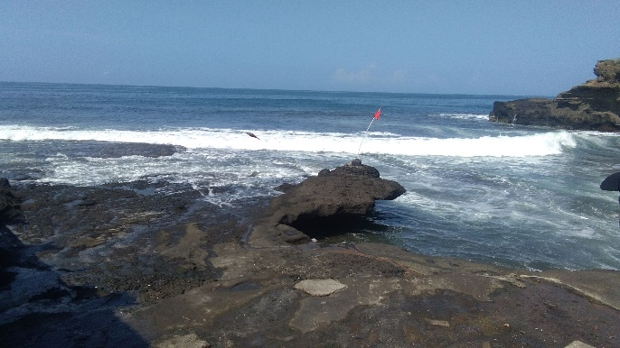

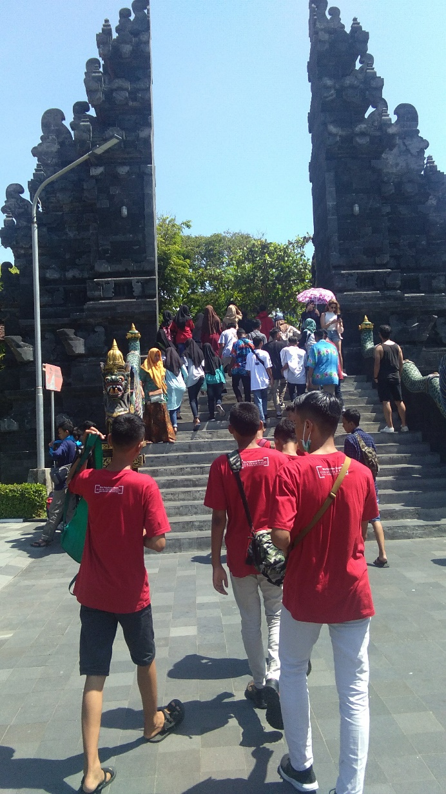

Pantai Pandawa

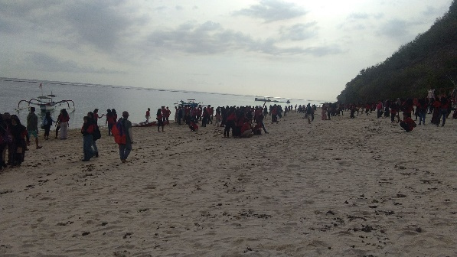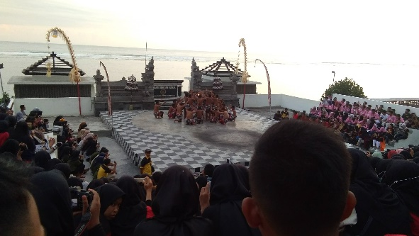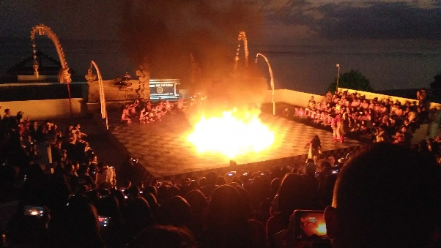

Bali TV

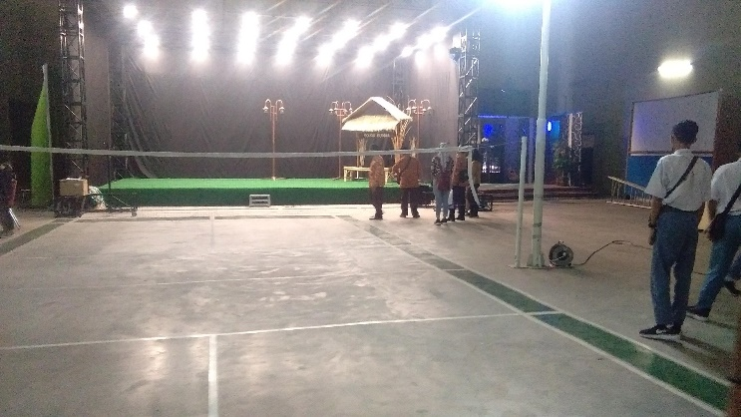

Toko Kaos Joger

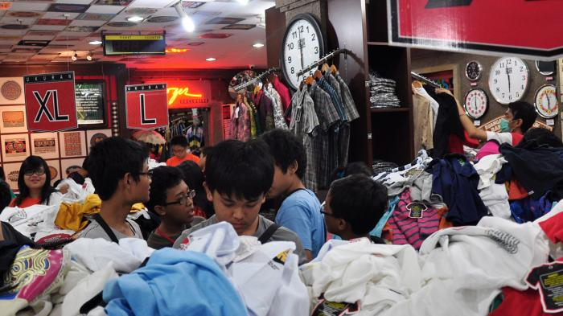

Danau Bedugul

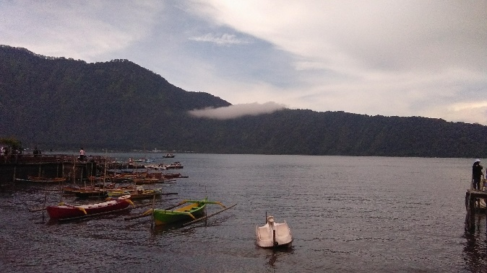

# DAFTAR PUSTAKA

Alvia, P. (2018). *EXPLORE INDONESIA.* Yogyakarta: Laksana.

Surya, D. (2012). *Bali dan Sekitarnya.* Bali: CreateSpace Independent Publising Platform.